**Лабораторная работа №4**

**Cоздание наследованных классов**

**Цель работы**

Научиться работать с наследованными классами.

**Задание**

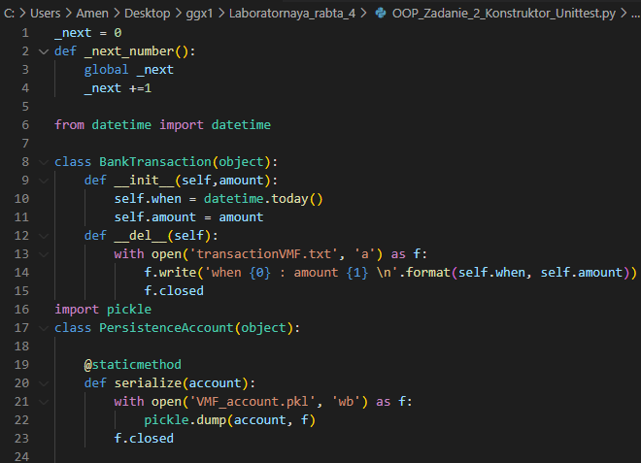

Рисунок 1 – Код

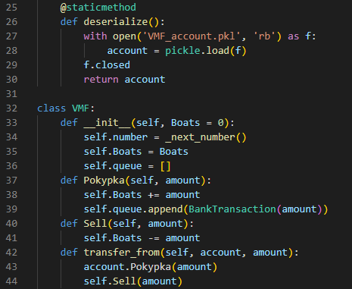

Рисунок 2 - Код

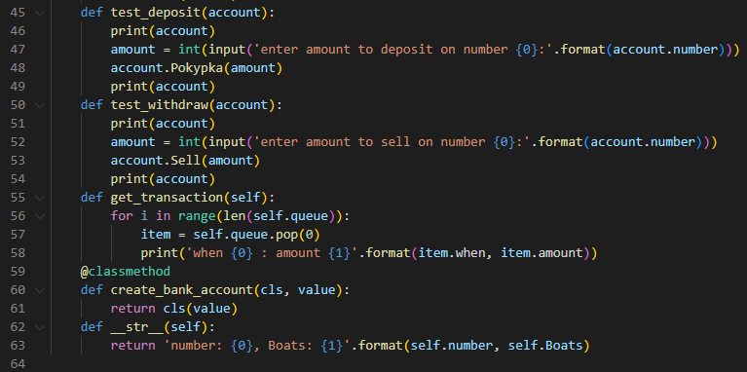

Рисунок 3 - Код

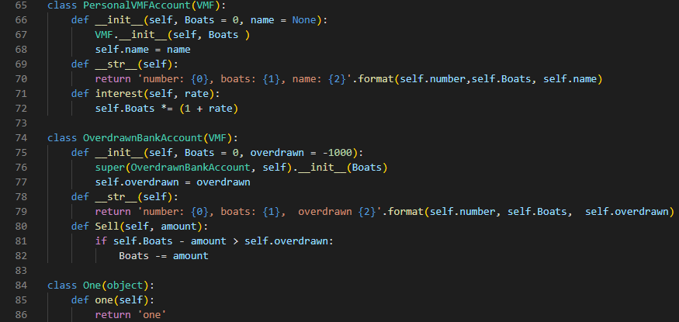

Рисунок 4 - Код

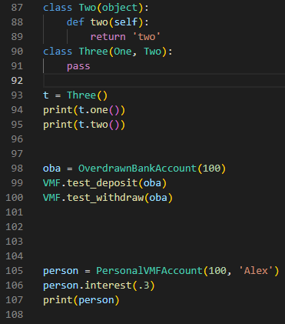

Рисунок 5 – Код

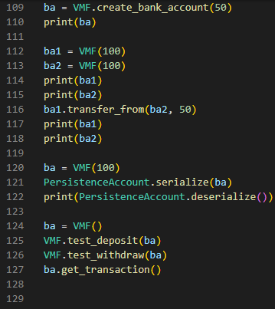

Рисунок 6 - Код

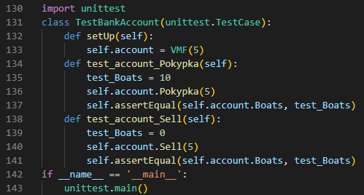

Рисунок 7 – Код

**Контрольные вопросы**

1. Что такое наследование?

Наследование позволяет создавать новый класс на основе уже существующего класса.

**Вывод**

Я научился работать с наследованными классами